|  |  |  |  |  |  |
| --- | --- | --- | --- | --- | --- |
| ČESKÉ VYSOKÉ UČENÍ TECHNICKÉ V PRAZE  FAKULTA STAVEBNÍ, OBOR GEODÉZIE A KARTOGRAFIE  KATEDRA GEOMATIKY | | | | | |
| název předmětu  Algoritmy digitální kartografie a GIS | | | | | |
| název úlohy  Množinové operace s polygony | | | | | |
| školní rok  2021/22 | studijní skup.  60 | číslo zadání  - | zpracoval, email  Jakub Šimek, Jan Kučera | datum  4.1.22 | klasifikace |

Obsah

1. Zadání 3

2. Bonusové úlohy 3

3. Popis a rozbor problému 3

3.1. Delaunayho triangulace 3

3.2. Lineární interpolace vrstevnic 4

3.3. Expozice 4

3.4. Sklon 4

4. Popis algoritmů 5

4.1. Delaunayova triangulace 5

4.2 Generování terénních tvarů 5

4.3 Generování vrstevnic a jejich popisů 6

5. Vstupní data 8

5.1 Klikání myši 8

5.2 Generování terénních tvarů 8

5.3 Načtení ze souboru CSV 9

6. Výstupní data 10

6.1 Ukázky výstupů 11

7. Vzhled aplikace 12

8. Zhodnocení 12

Nekonvexní oblasti 13

Ostré hrany 13

4.1 Dokumentace 14

*1.1* Třída *Algorithms* 14

*1.2* Třída *CSV* 15

*1.3* Třída *Draw* 15

*1.4* Třída *Widget* 15

4.2 Závěr 16

4.3 Zdroje 16

## Zadání

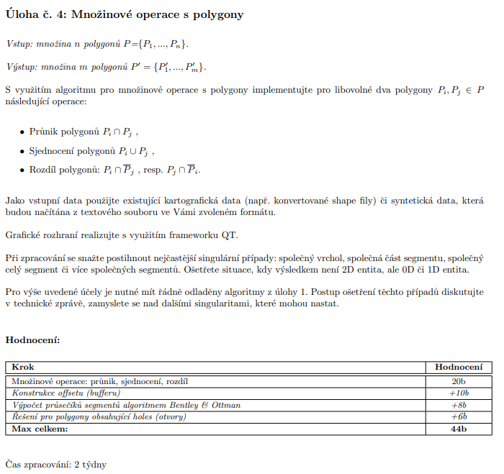

## Bonusové úlohy

Ke standartnímu zadání nebyly zpracovány další bonusové úlohy.

## Popis a rozbor problému

## Popis algoritmů

## Vstupní data

## Výstupní data

## Vzhled aplikace

## Zhodnocení

## Dokumentace

## Závěr

## Zdroje

Jakub Šimek, Jan Kučera